**GUIA 8 DE TRABAJO (FASE 3)**

**SEGUNDO CICLO**

**EDUCACIÓN FÍSICA**

**PROFESOR**

**CARLOS EDUARDO GARCIA OCAMPO**

**TAREA DEL PERIODO DEL 15 AL 19 DE JUNIO DE 2020**

1. **ORIENTACIONES GENERALES ANTES DE INICIAR LA GUIA PRACTICA, CON LA AYUDA DE MADRES O PADRES DE FAMILIA**
   1. Dentro de su casa, disponer de un espacio limpio y libre de riesgos a su seguridad física y psicológica, que permita hacer ejercicios, garantizando la seguridad de la alumna ó alumno
   2. Utilicen ropa cómoda, puesto que eso resulta sumamente necesario para el buen desarrollo de ejercicios y utilizar una toalla o trozo de tela para limpiarse después de la practica física.

c) Deberá dejar constancia en un cuaderno exclusivo para Educación Física respecto de los conceptos que se le preguntan en cada lección, trabajar de forma ordenada, limpia y con letra legible.

d) No olvides tomar agua, antes, durante y después de hacer ejercicios.

**Unidad 2: Así sentimos, nos movemos y orientamos**

**Responde las siguientes preguntas:**

¿Qué es la posición anatómica?

¿Qué es la flexibilidad?

¿Porqué es importante la flexibilidad en nuestro cuerpo?

¿Qué es el método dinámico o activo al hacer ejercicios?

¿Que es el método estático al hacer ejercicios?

¿ Escribir tres ejemplos de ejercicios dinámicos y 3 estáticos?

OBSERVA EL SIGUIENTE VIDEO EL CUAL TE AYUDARA A RESOLVER ALGUNAS PREGUNTAS

<https://www.youtube.com/watch?v=S8XdEwI-HiA>

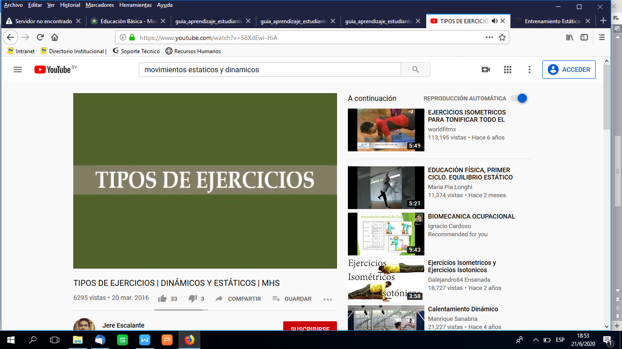

AHORA HAREMOS LOS EJERCICIOS QUE APARECEN EN EL SIGUIENTE VIDEO.

<https://www.youtube.com/watch?v=HOmmjmu10Kc>

